**Как составить режим дня и расписание для школьника**

*Практические советы, которые помогут вам спланировать режим дня школьника так, чтобы он всё успевал. Также вас ждёт сюрприз —  удобный шаблон расписания, который можно распечатать и повесить на стену.*

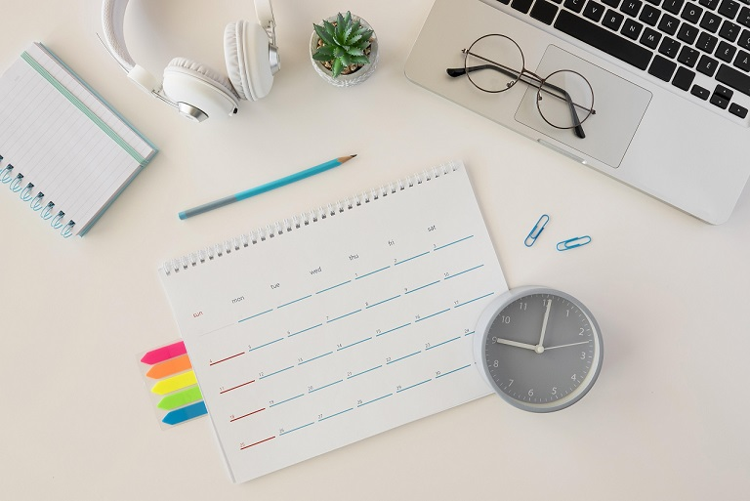

**Что такое режим дня**

Если понятие школьного расписания, то есть графика обучения, всем понятно, то с понятием режима бывает путаница.

Режим дня — это почасовой распорядок дня, в который в том числе входит расписание уроков.

**Зачем ребёнку режим**

* Дисциплина. Без режима ребёнок будет беситься от безделья либо залипать в гаджеты.
* Экономия нервов родителей. Без режима вы потратите больше энергии на попытку толково организовать день, чем могли бы.
* Эффективность обучения. Без режима ребёнок будет получать отрывистые знания.

Чтобы такого не происходило, в семье устанавливается чёткий и правильный режим дня школьника. Вот некоторые рекомендации для этого.

**Как составить режим дня школьника**

**Шаг 1. Возьмите лист бумаги или воспользуйтесь приложением**

Кому-то удобней планировать в бумажном формате, кому-то — в электронном. На листе бумаги достаточно расчертить текущую неделю. Подойдёт и обычный школьный дневник. Если вам удобнее работать со школьным расписанием в электронном виде, можно использовать специальные приложения.

**Шаг 2. Установите время отходу ко сну и пробуждения**

Выработайте одинаковое время — так организму будет комфортней и привычней.

Согласно рекомендациям Роспотребнадзора, ученики начальной школы должны спать не меньше 10–10,5 часов, а первоклассникам рекомендовано ещё 2 часа дневного отдыха. Такие же нормы сохраняются и для учащихся 5–7 классов. В 8–9 классе норма сна — 9–9,5 часов. Старшеклассники, выпускники и взрослые могут спать по 8–9 часов.

**Шаг 3. Впишите все уроки на неделю**

Затем начните планировать время бодрствования — посчитайте, сколько часов в день ребёнок должен проводить за занятиями. Посмотрите, нет ли дней, когда уроки идут больше трёх или четырёх часов подряд. Если есть — распределите учебную нагрузку равномерно. Учтите, что нужно время на выполнение домашнего задания и, возможно, совместное обсуждение текущих уроков. Так вы поймёте, сколько времени уходит на учёбу.

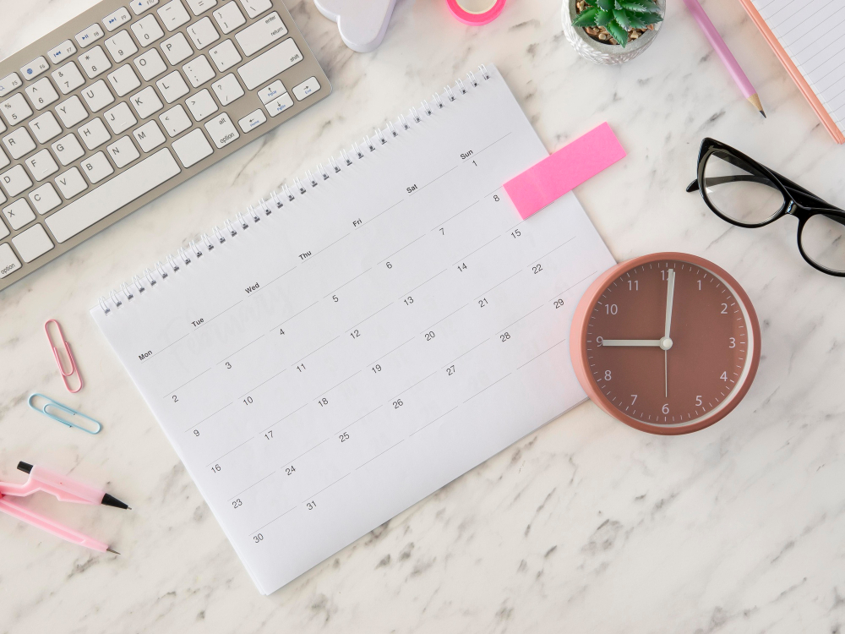

**Шаг 4. Впишите секции или хобби**

Здесь главное — не перегрузить ребёнка дополнительными занятиями. Если каждый день заниматься школьными заданиями, делать домашку, да ещё и ходить на секцию — нагрузка окажется чрезмерной.

Советуйтесь с ребёнком по поводу того, куда и как часто он хочет ходить. Если видите, что он слишком устаёт — снижайте нагрузку и корректируйте режим.

**Шаг 5. Добавьте время для отдыха**

Если вы разрешаете ребёнку пользоваться гаджетами, выделяйте на это специальное время. У детей должно быть свободное время на игры и простое «ничегонеделание».

Обязательно включите в режим дня прогулки — детям необходима физическая активность и свежий воздух.

**Особенности режима дня в начальной школе**

Начните с выработки режима сна. Согласно рекомендациям Роспотребнадзора, ученики начальной школы должны спать не меньше 10–10,5 часов. Кроме того, в [распорядок дня школьника первого класса](https://externat.foxford.ru/polezno-znat/rezhim-dnya-pervoklassnika) рекомендуется добавить два дополнительных часа дневного отдыха.

Вот как можно выстроить распорядок дня для ученика обычной начальной школы.

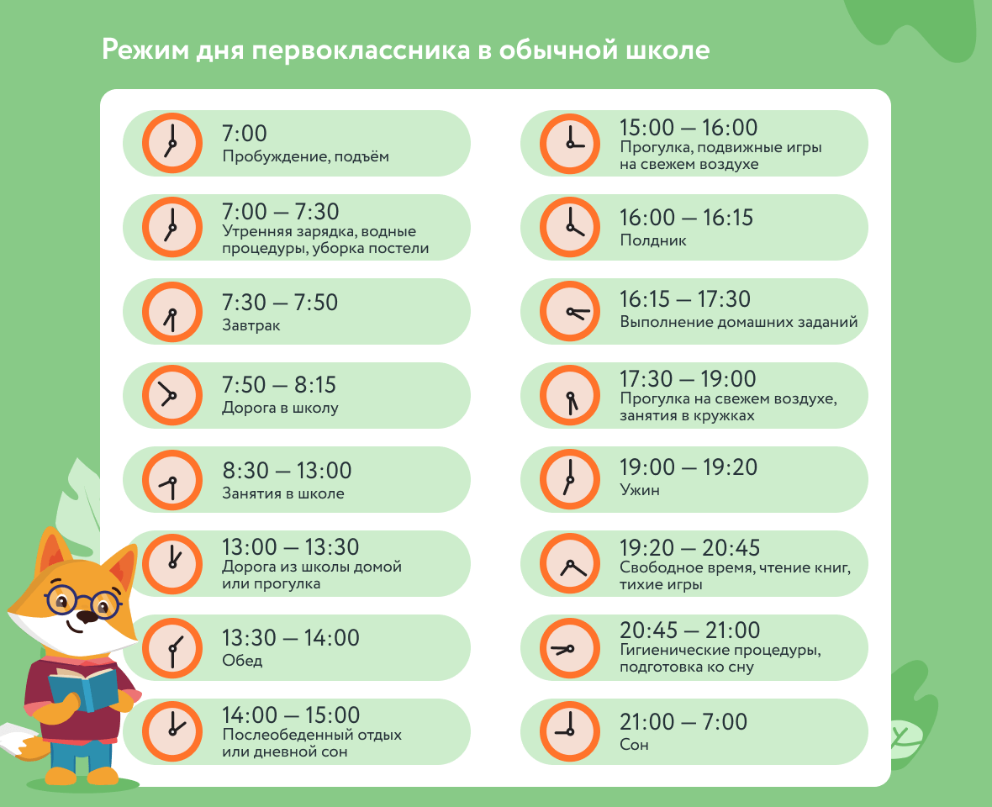

‍*Пример режима дня младшеклассника в обычной школе  
‍*

На семейном обучении легче высыпаться, отдыхать и заниматься увлечениями, потому что учебная нагрузка ниже.

Так, учебная нагрузка в [начальной онлайн-школе «Фоксфорда»](https://externat.foxford.ru/polezno-znat/nachalnaya-shkola-foksforda) в 1 и 2 классе — 9 и 10 часов в неделю соответственно, а в 3 и 4 классах — 12 и 13 часов в неделю с уроками по 45 минут. Это значительно ниже по сравнению с традиционной массовой школой.

**Особенности режима в средней и старшей школе**

Чем старше ребёнок становится, тем больше ответственности за соблюдение режима возлагается на него самого.

*‍‍*

**Особенности режима ребёнка-спортсмена**

Для детей, которые профессионально занимаются спортом, тренировки и соревнования первостепенны, поэтому занятия, как правило, распределяются между ними. Обязательно в режим нужно заложить время на обед и дорогу до спорткомплекса и обратно. Лучше всего, если учебное расписание позволяет [совмещать](https://externat.foxford.ru/polezno-znat/sport-s-uchyoboy-v-shkole) спорт и учёбу. Так, в нашей домашней школе занятия можно просматривать в записи в любое удобное время.

При организации режима дня школьника, который увлечён спортом, — убедитесь, что ребёнок достаточно отдыхает. Физическое и умственное переутомление чревато травмами и выгоранием.

**Особенности режима творческого ребёнка**

Подойдите к процессу составления расписания творчески — пусть ребёнок сам нарисует свой график на бумаге или в графическом редакторе. Непосредственное участие мотивирует школьника соблюдать договорённости впоследствии.

Если увлечение ребёнка, как у спортсменов, подразумевает поездки и регулярные репетиции, не забудьте вписывать в расписание время на отдых между гастролями. Если же хобби связано с живописью или прикладным искусством, и ребёнку приходится подолгу сидеть, обязательно включите в режим дня школьника физическую активность.

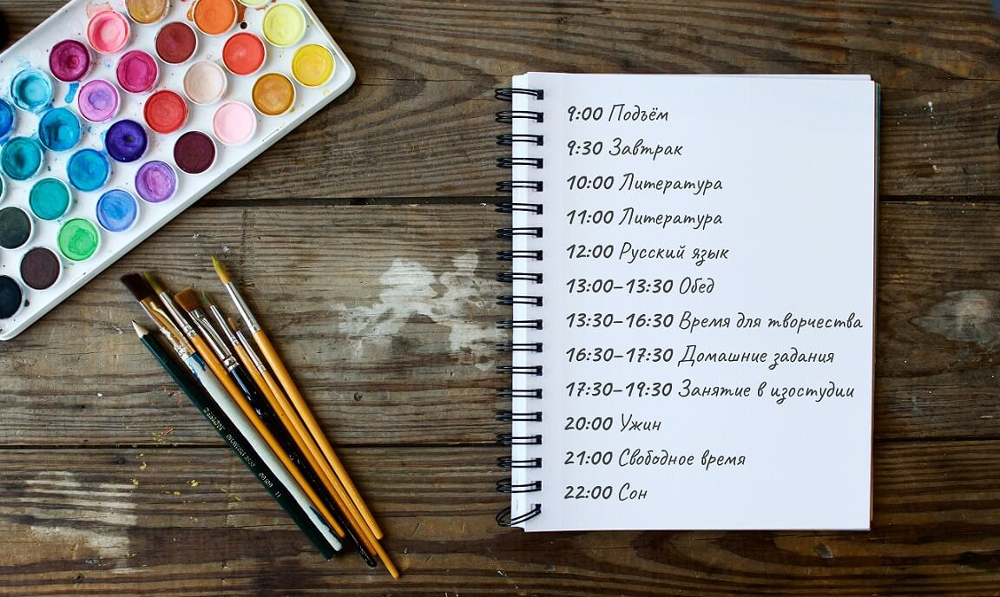

‍

**Как отслеживать режим дня школьника**

Если вам нравится писать от руки, нарисуйте получившийся распорядок дня на бумаге либо заполните готовый шаблон. Мы сделали для вас [красивую заготовку](https://u.foxford.ngcdn.ru/uploads/inner_file/file/55352/RSP.png).

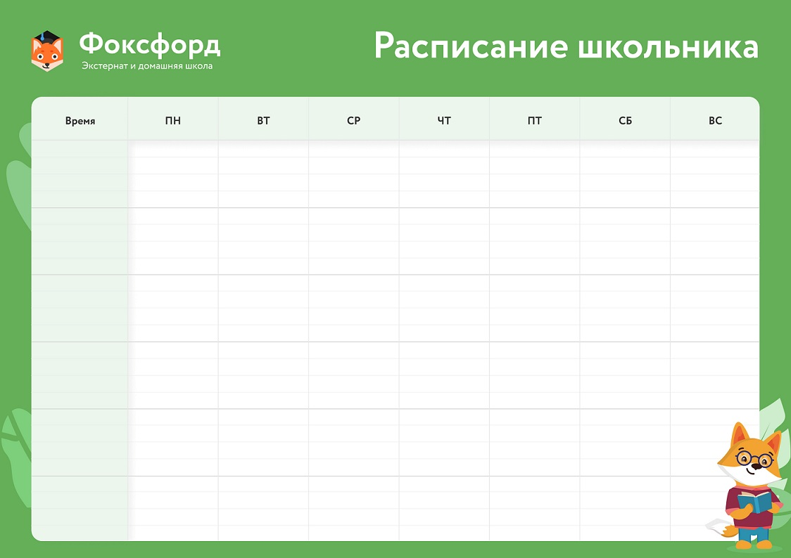

Бумажное расписание удобно тем, что находится всегда перед глазами школьника. А чтобы отслеживать прогресс ребёнка, можно использовать [стикеры](https://externat.foxford.ru/polezno-znat/7-sposobov). Например, ребёнок сходил в понедельник в бассейн — клеит наклейку. Ребёнок сделал проектную работу по английскому — клеит другую наклейку. За неделю или месяц должно накопиться определённое количество наклеек по всем намеченным задачам. И вы наглядно оцените результаты работы в конце недели или месяца.

**Приложения для составления распорядка дня**

Если же вы предпочитаете цифровые решения, воспользуйтесь одним из многочисленных электронных планировщиков.  Преимущество приложений в том, что их можно синхронизировать на разных устройствах и использовать совместно.

Мы уже писали о 10 лучших [приложениях](https://externat.foxford.ru/polezno-znat/10) для составления школьного расписания. Программы ниже можно использовать для планирования всего дня, недели и даже месяца ребёнка.

* «Google Календарь» — самый простой способ. Синхронизируется с почтой Gmail и присылает напоминания о делах.
* Microsoft To-Do — планировщик с напоминаниями и заметками. Интегрируется с Outlook.
* TickTick — приложение, которое включает в себя таймер [Pomodoro](https://externat.foxford.ru/polezno-znat/tajm-menedzhment-dlya-shkolnikov-i-podrostkov).
* Trello — сервис, где задачи делятся на карточки и колонки. Можно использовать для всей семьи — так [делает](https://externat.foxford.ru/polezno-znat/ne-vosprinimayte-distancionku-kak-obychnuyu-shkolu-intervyu-s-devyatiklassnikom-platonom-biryukovym) ученик домашней онлайн-школы «Фоксфорда» Платон Бирюков.
* ToDo — планировщик, где задачи можно сортировать и выполнять по ним поиск. Интегрируется с iCloud и Dropbox.
* Planner Plus — особенно подойдёт тем, у кого есть Apple Watch. Список дел можно смотреть прямо на экране часов.

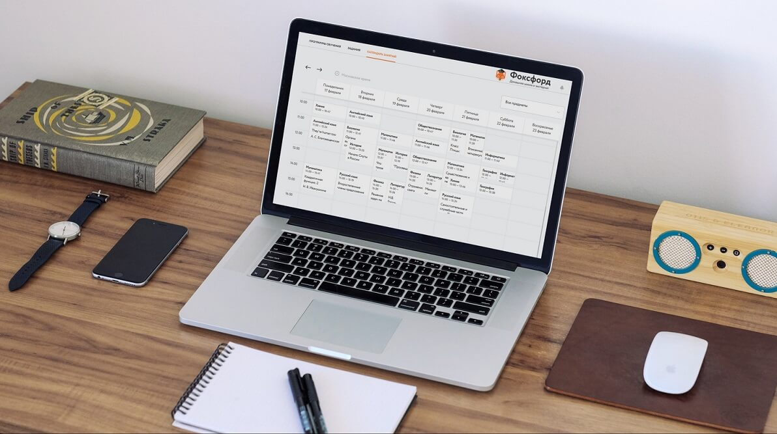

**Нужно ли соблюдать режим дня на каникулах**

Отдельной рекомендации заслуживает распорядок дня школьника на каникулах. С одной стороны, это время отдыха, и можно немного расслабиться. С другой стороны, нарушить режим дня школьника летом легко, а восстанавливать осенью трудно.

Так что лучше продолжать ложиться и вставать в одно и то же время (с поправкой на увеличение светового дня). И не забрасывайте учёбу — летом можно [смотреть отдельные курсы](https://externat.foxford.ru/polezno-znat/obuchayushchie-kursy-letom) и документальные фильмы.

*‍****Мнение психолога:****Безусловно, переходить на ночной режим чревато последствиями. Такой вопрос не будет стоять перед вами и ребёнком, если вы поймёте сами и понятными словами донесёте до ребёнка все последствия такого образа жизни. Вот почему сон именно в ночные часы так важен для организма:   
      1. Важный гормон физического роста (в том числе и мозга, и полового созревания) вырабатывается в ночное время. Спать нужно с 00:00 и до 7-8 утра.  
       2. Режим помогает мозгу не только отдыхать, но ещё и правильно перерабатывать всю поступившую в мозг информацию за день. Мозг отправляет нам сигналы или решения в виде снов. Вне режима сны снятся плохо, мы не учимся их анализировать, а значит, пропускаем важные «письма» от мозга. Что решает мозг? Больше не генерировать решения. Мы перестаём анализировать.  
       3. Режим помогает почувствовать предсказуемость, а это важно, так как жизнь подростка всегда может содержать большую долю случайностей, чем жизнь взрослого (взрослым резко не становятся малы кроссовки).  
‍‍При этом если вы требуете от ребёнка соблюдения режима, вы и сами не должны засиживаться до трёх ночи. Ребёнка отвернут от вас двойные стандарты, а ваши требования будут казаться необязательными для исполнения.*

**Резюме**

При составлении расписания дня ученика учитывайте индивидуальные особенности ребёнка — возраст, форму обучения и его интересы. Вести график на бумаге или в приложении — решать вам. Главное — не быть чересчур педантичными. Помните: режим дня должен помогать школьнику, а не угнетать его.